**Duván Santiago Mejía Duran**

**Estudiante de ingeniería Mecatrónica – Desarrollador**

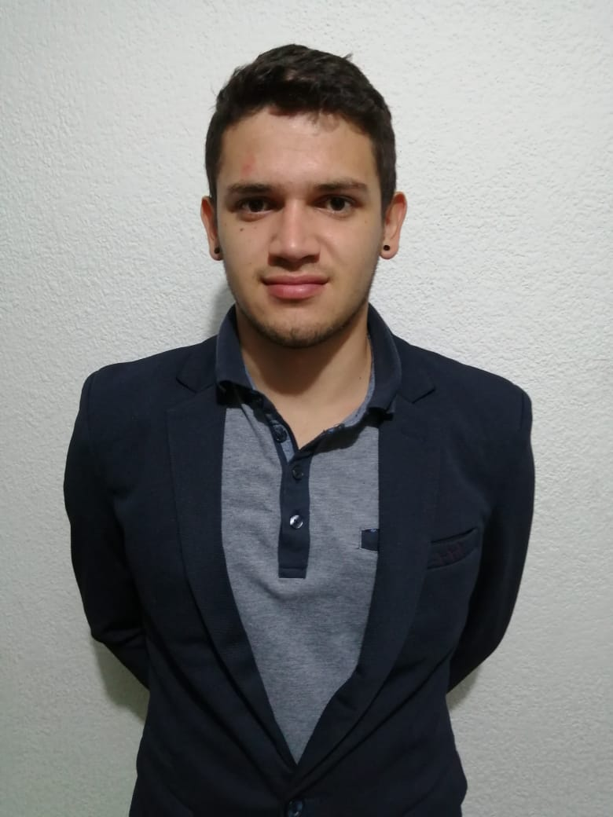

**DATOS PERSONALES**

Contacto: 3222115185

Email: santiagomejiad19@hotmail.com

**PERFIL PROFESIONAL**

Conocimiento en Desarrollo Web Front End y Responsive Web Design. En administración y diseño de bases de datos SQL. Diseño y mantenimiento de tecnología ETL.

Aprendizaje en Big data, desarrollo Web Back End y desarrollo de aplicaciones móviles híbridas y nativas Android e IOS.

Programación orientada a objetos Java y Java Script, programación de microcontroladores y microprocesadores. Conocimientos básicos en soporte IT y manejo de medios ofimáticos.

Implementación de tecnologías de eficiencia energética, energías renovables y gestión de proyectos. Uso de lenguajes de programación usados en ciencia de datos, como lo son Python, Matlab y R. Ingles A2

**AREAS DE COMPETENCIA**

Conocimientos técnicos:

* Desarrollo en tecnologías HTML, CSS y Java Script
* Desarrollo CSS bajo Frameworks Bootstrap, Materialize, W3 y Foundation.
* Uso de preprocesadores de desarrollo Sass Y Less
* Diseño y administración de bases de datos SQL, ORACLE, MySQL, PostgreSQL y SQL Server.
* Mantenimiento y optimización de procedimientos y recursos de bases de datos
* Tablas dinámicas en Excel, tabulación cruzada, graficas avanzadas y Control Power Pívot.
* Conocimientos de tecnología Docker.
* Conocimientos básicos en herramienta de control de versiones Git y GitHub
* Desarrollo de aplicaciones bajo Matlab, y sus entornos de trabajo para control y procesamiento de datos, tales como señales e imágenes.
* Desarrollo bajo Java, con dominio de objetos, herencia, polimorfismo, métodos y funciones. Además, con uso de JFrame de IDE NetBeans.
* Programación de microcontroladores Atmel, PIC y microprocesador Raspberry PI
* Amplio conocimiento en políticas de ahorro energético
* Desarrollo de auditoria de eficiencia energética
* Investigación, desarrollo y aplicación de tecnologías de energías renovables
* Gestión de proyectos bajo método Agile, Scrum y Kanban.
* Conocimientos teóricos en física: mecánica estática, mecánica de fluidos, resistencia de los materiales y dinámica de sistemas.
* Conocimientos en electrónica: electrónica básica, electrónica de potencia y electrónica industrial.
* Conocimientos teóricos en Estadística y probabilidad.

Habilidades:

* Creatividad
* Diversidad
* Proactividad
* Adaptación
* Trabajo en equipo

**EXPERIENCIAS ACADEMICAS**

**2017 colegio Aquileo Parra. Pacho Cund.**

Tutor de grados decimo en electrónica, programación y robótica.

Responsabilidades.

Gestionar, enseñar y guiar a estudiantes, mediante herramientas tales como software, dispositivos electrónicos y microcontroladores al empleo del método científico.

Logros.

* Obtuvimos 14 proyectos de robótica, 2 de electrónica y 1 de programación para la feria de la ciencia, ejecutado por estudiantes y guiado por mi y profesores a cargo del área de tecnología.

**EXPERIENCIA LABORALES**

**Desarrollador de Software – Banco AVVILLAS.**

Prácticas profesionales de pregrado

Aplicación de performance en procedimientos de bases de datos ORACLE y SQL Server.

Investigación e implementación de pequeño proyecto bajo tecnología Docker, usando máquina virtual.

Jefe inmediato: Jorge Ruiz Cruz

Enero 15 – Julio 15 del 2020

Tiempo: 6 meses

**Vidriería Peldar la 6 av. Pacho Cund.**

Asesor comercial, en corte, venta e instalación de vidrios, ventanas, puertas,

divisiones de baño, cortineros, techos, marquesinas entre otros.

Jefe inmediato: Dora Duran Velásquez

2013 - 2016

3 años

**FORMACION ACADEMICA**

Bachillerato

IED Técnico Comercial Ana Francisca Lara

Nivel universitario

Pregrado en proceso de Ingeniero Mecatrónico

**CURSOS Y SEMINARIOS**

* Ingles.

Centro bilingüe Wall Street English. Bogotá DC

* Desarrollo Full Stack

Certificado Acamica. Semipresencial. En proceso

* Desarrollo Web.

Certificado Next U. Online

.

* Responsive Web Design.

Certificado Next U. Online.

* Tecnologías Web Front End.

Certificado Next U. Online.

* Tecnologías Web Back End.

Certificado Next U. Online.

* Diseño de aplicaciones móviles.

Certificado Next U. Online.

**INFORMACION ADICIONAL**

* Idiomas.

Ingles 40%, A2.

* Sistemas.

Programación, Ofimática: Excel medio y soporte técnico.

* Actividades Extracurriculares:

Deportista de alto rendimiento, jugador de futbol.

* Intereses personales:

Lectura de artículos científicos y libros, Estudio de idiomas, Estudio de otras áreas, Arte, naturaleza y ejercicio físico.

Gamer League Of Leyends

Gracias por su atención

*SANTIAGO MEJIA.*